2021年度

盐边县永兴中心卫生院

部门决算公开编制说明

目录

公开时间：2022年11月1日

第一部分 单位概况 .................................................................. 4
一、基本职能及主要工作 .....................................................4
二、机构设置 ....................................................... .5
第二部分 2021度单位决算情况说明 ...................................................5
一、收入支出决算总体情况说明...................................................5
二、收入决算情况说明...................................................................6
三、支出决算情况说明...................................................................6
四、财政拨款收入支出决算总体情况说明...................................7
五、一般公共预算财政拨款支出决算情况说明...........................8
六、一般公共预算财政拨款基本支出决算情况说明.................11
七、“三公”经费财政拨款支出决算情况说明..............................11
八、政府性基金预算支出决算情况说明......................................13
九、国有资本经营预算支出决算情况说明..................................13
十、其他重要事项的情况说明......................................................13
第三部分 名词解释..............................................................................14
第四部分 附件 ...................................................................................18
第五部分 附表.....................................................................................23
一、收入支出决算总表
二、收入决算表
三、支出决算表
四、财政拨款收入支出决算总表
五、财政拨款支出决算明细表
六、一般公共预算财政拨款支出决算表
七、一般公共预算财政拨款支出决算明细表
八、一般公共预算财政拨款基本支出决算表
九、一般公共预算财政拨款项目支出决算表
十、一般公共预算财政拨款“三公”经费支出决算表
十一、政府性基金预算财政拨款收入支出决算表
十二、政府性基金预算财政拨款“三公”经费支出决算表
十三、国有资本经营预算财政拨款收入支出决算表
十四、国有资本经营预算财政拨款支出决算表

第一部分 单位概况

一、基本职能及主要工作

1、主要职能

盐边县永兴中心卫生院属于财政拨款单位，承担本辖区内围产保健、妇女保健、儿童保健等妇幼保健任务和妇女儿童常见病防治任务；承担计划生育宣传教育、技术服务、优生指导、药具发放、信息咨询、随访服务、生殖保健等公共服务职能；落实妇幼重大公共卫生服务项目和基本公共卫生服务项目，配合做好孕前优生健康检查项目等任务；负责对村医生及计生服务人员提供业务培训指导。
（二）2021年重点工作完成情况
盐边县永兴中心卫生院2021年重点工作：提升基本医疗服务，积极实施基本公共卫生服务项目；提高防治重大疾病和应对突发公共卫生事件的能力；持续开展新冠疫情防控工作；加强综合治理，落实综合治理工作长效机制；积极承担政府指令性紧急医疗救援任务；努力完成县委、县政府以及卫生行政主管部门交办的各项任务。

二、机构设置
盐边县永兴中心卫生院下属二级单位0个，其中行政单位0个，参照公务员法管理的事业单位0个，其他事业单位0个。

第二部分 2021年度单位决算情况说明

- 收入支出决算总体情况说明
2021年度收入总计1255.46万元，与2020年的953.1万元，增加302.36万元，同比增加31.72%；主要变动原因一方面是2021年人员经费正常调资，2021年新进人员工资、保险缴费等，公共卫生服务补助标准提高，基本药物补助提高及新冠疫情防控经费增加。2021年度支出总计1255.46万元，与2020年的953.12万元相比增加302.34万元，同比增长31.72%；主要变动原因是人员经费正常调资，2021年新进人员工资、保险缴费等，公共卫生服务补助标准提高补助增加，村卫生室基本药物补助增加，其次增加了疫情防控经费等。
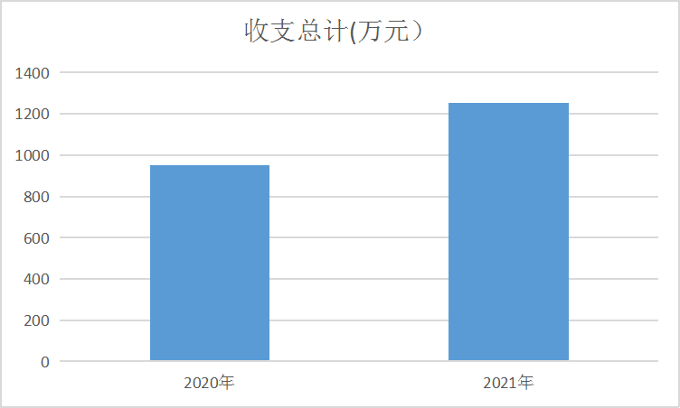
二、收入决算情况说明

2021年本年收入合计1063.97万元，其中：一般公共预算财政拨款收入963.53万元，占90.55%；政府性基金预算财政拨款收入0万元，占0%；上级补助收入0万元，占0%；事业收入0万元；经营收入0万元，占0%；附属单位上缴收入0万元，占0%；其他收入100.44万元，占9.45%。

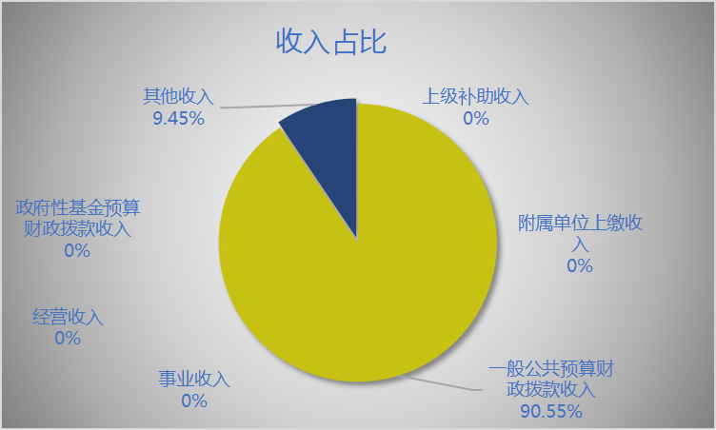

三、支出决算情况说明

2021年本年支出合计1171.59万元，其中：基本支出484.50万元，占41.35%；项目支出687.10万元，占58.65%；上缴上级支出0万元，占0%；经营支出0万元，占0%；对附属单位补助支出0万元，占0%。

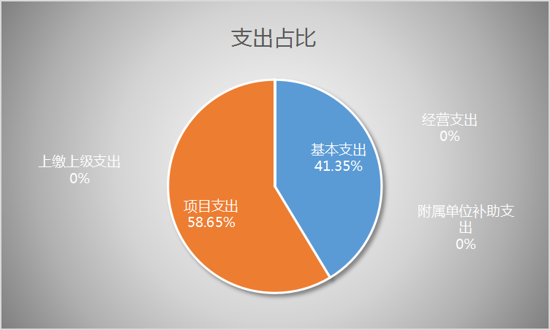

四、财政拨款收入支出决算总体情况说明
2021年财政拨款收、支总计1080.07万元，与2020年801.66万元相比增加278.41万元，同比增长34.73%，主要变动原因人员经费正常调资，2021年新进人员工资、保险缴费等，公共卫生服务补助标准提高补助增加，村卫生室基本药物补助增加，其次增加了疫情防控经费等。
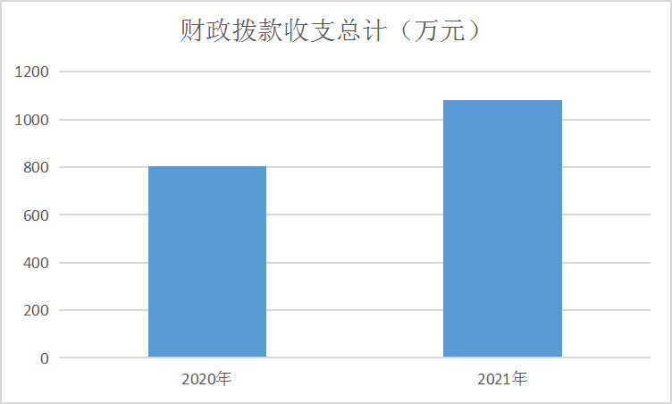

五、一般公共预算财政拨款支出决算情况说明

（一）一般公共预算财政拨款支出决算总体情况
2021年一般公共预算财政拨款支出1080.07万元，占本年支出合计的92.18%。与2020年一般公共预算财政拨款支出683.63万元相比增加396.44万元，增长57.99%。变动增加的主要原因是人员经费正常调资，2021年新进人员工资、保险缴费等，公共卫生服务补助标准提高补助增加，村卫生室基本药物补助增加，其次增加了疫情防控经费。
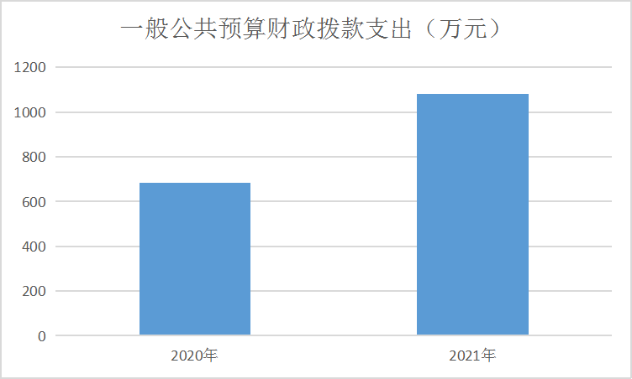

（二）一般公共预算财政拨款支出决算结构情况
2021年一般公共预算财政拨款支出1080.07万元，主要用于以下方面:社会保障和就业（类）支出44.83万元，占4.15%；卫生健康支出1001.12万元，占92.69%；住房保障支出34.13万元，占3.16%。
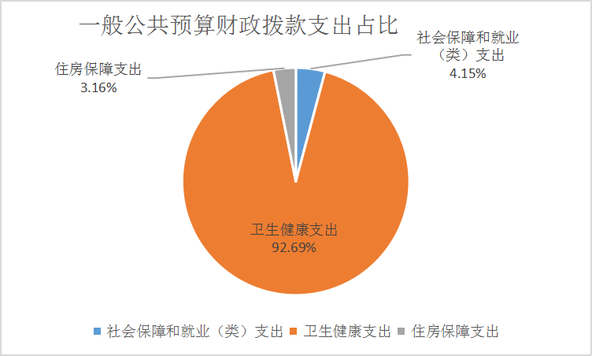

（三）一般公共预算财政拨款支出决算具体情况

2021年一般公共预算支出决算数为1080.07万元，完成大于预算数。其中：
1.社会保障和就业支出（类）行政事业单位养老支出（款）机关事业单位基本养老保险缴费支出（项）:支出决算为35.6万元，完成预算100%，决算数等于预算数。
2.社会保障和就业支出（类）行政事业单位养老支出（款）机关事业单位职业年金缴费支出（项）：支出决算为7.86万元，完成预算100%，决算数等于预算数。
3.社会保障和就业支出（类）抚恤（款）死亡抚恤（项）：支出决算为1.37万元，决算数大于预算数。原因为增加了死亡抚恤补助人员经费。
4.卫生健康支出（类）基层医疗卫生机构（款）乡镇卫生院（项）:支出决算为614.51万元，决算数大于预算数。原因为增加了人员经费等。
5.卫生健康支出（类）基层医疗卫生机构（款）其他基层医疗卫生机构支出（项）:支出决算为89.84万元，完成预算100%，决算数等于预算数。
6.卫生健康支出（类）公共卫生（款）基本公共卫生服务（项）:支出决算为255.76万元，完成预算100%，决算数等于预算数。
7.卫生健康支出（类）公共卫生（款）重大公共卫生服务（项）:支出决算为16.36万元，完成预算100%，决算数等于预算数。
8.卫生健康支出（类）行政事业单位医疗（款）事业单位医疗（项）:支出决算为17.78万元，完成预算100%，决算数等于预算数。
9.卫生健康支出（类）行政事业单位医疗（款）公务员医疗补助（项）:支出决算为3.39万元，完成预算100%，决算数等于预算数。
10.卫生健康支出（类）其他卫生健康支出（款）其他卫生健康支出（项）:支出决算为3.48万元，完成预算100%，决算数等于预算数。
11.住房保障支出（类）住房改革支出（款）住房公积金（项）:支出决算为34.13万元，完成预算100%，决算数等于预算数。

六、一般公共预算财政拨款基本支出决算情况说明
2021年一般公共预算财政拨款基本支出414.09万元，其中：
人员经费414.09万元，主要包括：基本工资、津贴补贴、绩效工资、机关事业单位基本养老保险缴费、职业年金缴费、职工基本医疗保险缴费、公务员医疗补助缴费、其他社会保障缴费、抚恤金、生活补助、住房公积金、其他对个人和家庭的补助支出等。
日常公用经费0万元，主要包括：办公费、印刷费、咨询费、手续费、水费、电费、邮电费、取暖费、物业管理费、差旅费、因公出国（境）费用、维修（护）费、租赁费、会议费、培训费、公务接待费、劳务费、委托业务费、工会经费、福利费、公务用车运行维护费、其他交通费、税金及附加费用、其他商品和服务支出、办公设备购置、专用设备购置、信息网络及软件购置更新、其他资本性支出等。

七、“三公”经费财政拨款支出决算情况说明

（一）“三公”经费财政拨款支出决算总体情况说明
2021年“三公”经费财政拨款支出决算为1.19万元，完成预算100%，决算数预算数持平。

（二）“三公”经费财政拨款支出决算具体情况说明
2021年“三公”经费财政拨款支出决算中，因公出国（境）费支出决算0万元，占0%；公务用车购置及运行维护费支出决算1.19万元，占100%；公务接待费支出决算0万元，占0%。具体情况如下：
1.因公出国（境）经费支出0万元，完成预算0%。全年安排因公出国（境）团组0次，出国（境）0人。因公出国（境）支出决算与2020年相比无变化。
2.公务用车购置及运行维护费支出1.19万元,大于预算数。公务用车购置及运行维护费支出决算比2020年增加1.13万元，增加188.33%。主要原因是疫情防控工作增加了下村次数、运送医疗废物增加等，相应增加了车辆的燃料费、维修费等支出。
其中：公务用车购置支出0万元。全年按规定更新购置公务用车0辆，金额0元。截至2021年12月底，单位共有公务用车1辆，其中：主要领导干部用车0辆、机要通信用车0辆、应急保障用车0辆、 执法执勤用车0辆、特种专业技术用车0辆、其他用车（救护车）1辆。
公务用车运行维护费支出1.19万元。主要用于车辆燃料费、维修费、保险费等支出。
3.公务接待费支出0万元，完成预算0%。公务接待费支出决算与2020年相比无变化。

国内公务接待支出0万元，主要用于(执行公务、开展业务活动开支的交通费、住宿费、用餐费等)。国内公务接待0批次，0人次（不包括陪同人员），共计支出0万元。
外事接待支出0万元，外事接待0批次，0人，共计支出0万元。

八、政府性基金预算支出决算情况说明
2021年政府性基金预算拨款支出0万元。

九、国有资本经营预算支出决算情况说明
2021年国有资本经营预算拨款支出0万元。

十、其他重要事项的情况说明

（一）机关运行经费支出情况
2021年，盐边县永兴中心卫生院机关运行经费支出0万元。

（二）政府采购支出情况
2021年，政府采购支出总额0万元，其中：政府采购货物支出0万元、政府采购工程支出0万元、政府采购服务支出0万元。

（三）国有资产占有使用情况
截至2021年12月31日，我单位共有车辆1辆，其中：主要领导干部用车0辆、机要通信用车0辆、应急保障用车0辆、特种专业技术用车0辆、其他用车1辆，其他用车主要是救护车，单价50万元以上通用设备2台（套），单价100万元以上专用设备0台（套）。

（四）预算绩效管理情况。
根据预算绩效管理要求，盐边县永兴中心卫生院在年初预算编制阶段，组织对基本公共卫生服务项目、基本药物制度、医疗卫生机构事业发展资金3个项目开展了预算事前绩效评估，对3个项目编制了绩效目标，预算执行过程中，选取3个项目开展绩效监控，年终执行完毕后，对3个项目开展了绩效目标完成情况自评。2021年特定目标类部门预算项目绩效目标自评表见附件（第四部分）。

- 名词解释

1.一般公共预算财政拨款收入：指单位从同级财政部门取得的财政预算资金。
2.事业收入：指事业单位开展专业业务活动及辅助活动取得的收入。
3.经营收入：指事业单位在专业业务活动及其辅助活动之外开展非独立核算经营活动取得的收入。
4.其他收入：指单位取得的除上述收入以外的各项收入。
5.年初结转和结余：指以前年度尚未完成、结转到本年按有关规定继续使用的资金。
6.结余分配：指事业单位按照事业单位会计制度的规定从非财政补助结余中分配的事业基金和职工福利基金等。
7.年末结转和结余：指单位按有关规定结转到下年或以后年度继续使用的资金。
8.社会保障和就业支出（类）行政事业单位养老支出（款）机关事业单位基本养老保险缴费支出（项）：指机关事业单位实施养老保险制度由单位缴纳的基本养老保险费支出。
9.社会保障和就业支出（类）行政事业单位养老支出（款）机关事业单位职业年金缴费支出（项）：指机关事业单位人员职业年金缴费支出。
10.社会保障和就业支出（类）抚恤（款）死亡抚恤（项）：指的是按规定用于烈士和牺牲、病故人员家属的一次性和定期抚恤金、丧葬补助费以及烈士褒扬金。
11.卫生健康支出（类）基层医疗卫生机构（款）乡镇卫生院（项）：指用于乡镇卫生院的支出。
12.卫生健康支出（类）基层医疗卫生机构（款）其他基层医疗卫生机构支出（项）：指除上述项目以外的其他用于基层医疗卫生机构的支出。
13.卫生健康支出（类）公共卫生（款）基本公共卫生服务（项）：指基本公共卫生服务支出。
14.卫生健康支出（类）公共卫生（款）重大公共卫生服务（项）：指重大疾病、重大传染病预防控制等重大公共卫生服务项目支出。
15.卫生健康支出（类）行政事业单位医疗（款）事业单位医疗（项）：指财政部门安排的事业单位基本医疗保险缴费。
16.卫生健康支出（类）行政事业单位医疗（款）公务员医疗补助（项）：指财政部门安排的公务员医疗补助经费。
17.卫生健康支出（类）其他卫生健康支出（款）其他卫生健康支出（项）：指除上述项目以外其他用于卫生健康方面的支出。
18.住房保障支出（类）住房改革支出（款）住房公积金（项）：指行政事业单位按人力资源和社会保障部、财政部规定的基本工资和津贴补贴以及规定比例为职工缴纳的住房公积金。
19.基本支出：指为保障机构正常运转、完成日常工作任务而发生的人员支出和公用支出。
20.项目支出：指在基本支出之外为完成特定行政任务和事业发展目标所发生的支出。
21.“三公”经费：指部门用财政拨款安排的因公出国（境）费、公务用车购置及运行费和公务接待费。其中，因公出国（境）费反映单位公务出国（境）的国际旅费、国外城市间交通费、住宿费、伙食费、培训费、公杂费等支出；公务用车购置及运行费反映单位公务用车车辆购置支出（含车辆购置税）及租用费、燃料费、维修费、过路过桥费、保险费等支出；公务接待费反映单位按规定开支的各类公务接待（含外宾接待）支出。
22.机关运行经费：为保障行政单位（含参照公务员法管理的事业单位）运行用于购买货物和服务的各项资金，包括办公及印刷费、邮电费、差旅费、会议费、福利费、日常维修费、专用材料及一般设备购置费、办公用房水电费、办公用房取暖费、办公用房物业管理费、公务用车运行维护费以及其他费用。

第四部分 附件
2021年度基本公共卫生服务项目资金绩效自评表
专项（项目）名称 |  |  | 基本公共卫生服务项目
项目主管单位 |  |  | 盐边县卫生健康局
项目实施单位 |  |  | 盐边县永兴中心卫生院
项目资金  （万元） |  |  |  | 全年预算数 | 实际完成数 | 执行率（%）
 |  |  | 年度资金总额： | 189.27 | 189.27 | 100
 |  |  | 其中：上级财政资金 | 189.27 | 189.27 | 100
 |  |  | 本级财政资金
 |  |  | 其他资金
总  体  目  标 | 年度设定目标 |  |  | 实际完成情况
总  体  目  标 | 免费向辖区居民提供基本公共卫生服务。 |  |  | 面向全乡2.7万乡镇居民免费提供居民健康档案管理、健康教育、慢性病管理等基本公共卫生服务。建立电子档案27500份，居民健康档案建档率为98.52%，辖区65岁以上老年人3829人，接受健康管理人数为2060人，老年人健康管理率53.8%；辖区内孕产妇建档管理128人，早孕建册110人，早孕建册率为86%，产后访125人，产后访视率为85.9%，新生儿访视率为98.4%；0-6岁儿童1518人，健康管理率为89.66%；已管理高血压患者1124人，规范管理率为70.28%；已管理2型糖尿病患者367人，规范管理率为90.46%；发放健康教育宣传材料49种6892余份。儿童常规疫苗接种1521人。严重精神障碍患者管理148人管理率100%，规范管理率84%；进行了卫生监督巡查450次，发现需要报告均已按时上报；2021年上报传染病0例；肺结核患者管理10人，管理率100%，规则服药率为100%。
绩  效  指  标 | 一级  指标 | 二级指标 | 三级指标 | 年度指标值 | 实际完成数 | 完成率(%) | 未完成原因和改进措施
绩  效  指  标 | 项目完成 | 数量指标 | 指标1：居民健康档案管理率 | ≥93% | 98.52% | 100 | 无
绩  效  指  标 | 项目完成 | 数量指标 | 指标2：预防接种建证率 | ≥95% | 98.07% | 100 | 无
绩  效  指  标 | 项目完成 | 数量指标 | 指标3：0-6岁儿童健康管理率 | ≥85％ | 89.66% | 100 | 无
绩  效  指  标 | 项目完成 | 数量指标 | 指标4：孕产妇健康管理率 | ≥85％ | 85.90% | 100 | 无
绩  效  指  标 | 项目完成 | 数量指标 | 指标5：老年人健康管理率 | ≥60% | 53.80% | 90 | 因疫情防控等原因，有部分老年人拒绝血常规、B超等检查，达不到项目要求健康管理，导致健康管理率较低
绩  效  指  标 | 项目完成 | 数量指标 | 指标6：高血压健康管理率 | ≥70% | 70.28% | 100 | 无
绩  效  指  标 | 项目完成 | 数量指标 | 指标7：2型糖尿病健康管理率 | ≥70% | 90.46% | 100 | 无
绩  效  指  标 | 项目完成 | 数量指标 | 指标8：严重精神障碍患者健康管理率 | ≥80% | 84% | 100 | 无
绩  效  指  标 | 项目完成 | 数量指标 | 指标9：肺结核患者健康管理率 | ≥90% | 100% | 100 | 无
绩  效  指  标 | 项目完成 | 数量指标 | 指标10：中医药健康管理率 | 老年人≥45%，儿童≥85% | 老年人62.26%，儿童86.92% | 100 | 无
绩  效  指  标 | 项目完成 | 数量指标 | 指标11：传染病及突发公共卫生事件报告和处理服务 | ≥100% | 100% | 100 | 无
绩  效  指  标 | 项目完成 | 数量指标 | 指标11：卫生计生监督协管服务 | ≥95% | 100% | 100 | 无
绩  效  指  标 | 项目完成 | 数量指标 | 指标12：健康教育宣传 | ≥90% | 95.00% | 100 | 无
绩  效  指  标 | 项目完成 | 质量指标 | 指标6：高血压规范管理率 | ≥70% | 85% | 100 | 无
绩  效  指  标 | 项目完成 | 质量指标 | 指标7：2型糖尿病规范管理率 | ≥60% | 75% | 100 | 无
绩  效  指  标 | 项目完成 | 质量指标 | 指标2：严重精神障碍患者规范管理率 | ≥85% | 85% | 100 | 无
绩  效  指  标 | 项目完成 | 质量指标 | 指标3：肺结核患者规范服药率 | ≥90% | 为100% | 100 | 无
绩  效  指  标 | 项目完成 | 时效指标 | 指标1：项目资金按要求及时拨付村卫生室（40%部分） | 收到资金后半年预拨一次，年终考核后拨付剩余部分 | 半年预拨29.31万元，年终考核后拨付50.84万元 | 100 | 无
绩  效  指  标 | 项目完成 | 时效指标 | 指标2：按时完成村卫生室半年、年终绩效考核 | 完成半年、年终绩效考核 | 6月中旬半年考核，10月上旬年终考核 | 100 | 无
绩  效  指  标 | 项目完成 | 时效指标 | 指标3：基本公共卫生服务项目按月推进完成 | 以基本公共卫生月报表进度为准 | 按时报送，按月推进，10月底前完成所有项目工作 | 100 | 无
绩  效  指  标 | 项目完成 | 成本指标 | 指标1：财政按辖区人口，差异化考核拨款 | 189.27万元 | 189.27万元 | 100 | 无
绩  效  指  标 | 项目效益 | 社会效益  指标 | 指标1：群众生活和就医环境 | 持续改进 | 持续改进 | 95 | 无
绩  效  指  标 | 项目效益 | 社会效益  指标 | 指标2：城乡居民基本公共卫生服务差距服务 | 不断缩小 | 不断缩小 | 95 | 无
绩  效  指  标 | 项目效益 | 可持续影响指标 | 指标1：基本公共卫生服务水平 | 水平不断提高 | 水平不断提高 | 95 | 无
绩  效  指  标 | 满意度指标 | 满意度指标 | 指标1：服务对象满意度 | ≥90% | 95% | 100 | 无

2021年度基本药物制度项目资金绩效自评表
专项（项目）名称 |  |  | 基本药物制度项目
项目主管单位 |  |  | 盐边县卫生健康局
项目实施单位 |  |  | 盐边县永兴中心卫生院
项目资金  （万元） |  |  |  | 全年预算数 | 实际完成数 | 执行率（%）
 |  |  | 年度资金总额： | 89.2 | 89.2 | 100
 |  |  | 其中：上级财政资金 | 89.2 | 89.2 | 100
 |  |  | 本级财政资金
 |  |  | 其他资金
总  体  目  标 | 年度设定目标 |  |  | 实际完成情况
总  体  目  标 | 严格实施国家基本药物制度，实行乡村一体化管理，本辖区的村卫生室全部纳入管理，对实施了基本药物制度的村卫生室实行补助,支持国家基本药物制度在村卫生室顺利实施。 |  |  | 2021年采购基本药物并执行零加价的药品59.88万元，100%政府办基层医疗卫生机构实施国家基本药物制度；村卫生室执行基本药物制度24家，2021年采购基本药物并执行零加价的药品37.26万元，村卫生室实施国家基本药物制度覆盖率100%，补助资金53.55万元，由卫生院考核后全部发放到村卫生室。
绩  效  指  标 | 一级  指标 | 二级指标 | 三级指标 | 年度指标值 | 实际完成数 | 完成率（%） | 未完成原因和改进措施
绩  效  指  标 | 项目完成 | 数量指标 | 指标1：实施基本药物制度乡镇卫生院个数 | 1 | 1 | 100 | 无
绩  效  指  标 | 项目完成 | 数量指标 | 指标2：实施基本药物制度村卫生室个数 | 24 | 24 | 100 | 无
绩  效  指  标 | 项目完成 | 质量指标 | 指标1：政府办基层医疗卫生机构实施国家基本药物制度覆盖率 | 100% | 100% | 100 | 无
绩  效  指  标 | 项目完成 | 质量指标 | 指标2：村卫生室实施国家基本药物制度覆盖率 | 100% | 100% | 100 | 无
绩  效  指  标 | 项目完成 | 时效指标 | 指标1：按时完成考核 | 及时完成村卫生室考核 | 及时完成村卫生室考核 | 100 | 无
绩  效  指  标 | 项目完成 | 时效指标 | 指标2：资金及时拨付 | 收到资金后100%拨付 | 收到资金后100%拨付 | 100 | 无
绩  效  指  标 | 项目  效益 | 社会效益  指标 | 指标1：卫生院收入 | 保持稳定 | 保持稳定 | 稳定
绩  效  指  标 | 项目  效益 | 社会效益  指标 | 指标2：村卫生室收入 | 保持稳定 | 下降 | 下降 | 因疫情影响，村卫生室收入有所下降
绩  效  指  标 | 项目  效益 | 可持续影响  指标 | 指标1：国家基本药物制度在基层医疗机构持续实施 | 中长期 | 中长期 | 中长期 | 无
绩  效  指  标 | 项目  效益 | 可持续影响  指标 | 指标2：国家基本药物制度在村卫生室持续实施 | 中长期 | 中长期 | 中长期 | 无
绩  效  指  标 | 满意度指标 | 满意度指标 | 指标1：群众满意度 | 95% | 95% | 100% | 无

2021年度医疗卫生机构事业发展资金绩效自评表
专项（项目）名称 |  |  | 医疗卫生机构事业发展资金
项目主管单位 |  |  | 盐边县卫生健康局
项目实施单位 |  |  | 盐边县永兴中心卫生院
项目资金  （万元） |  |  |  | 全年预算数 | 实际完成数 | 执行率（%）
 |  |  | 年度资金总额： | 252.19 | 252.19 | 100
 |  |  | 其中：上级财政资金
 |  |  | 本级财政资金 | 252.19 | 252.19 | 100
 |  |  | 其他资金
总  体  目  标 | 年度设定目标 |  |  | 实际完成情况
总  体  目  标 | 加强和规范本卫生院收支预算管理、合理控制成本、提高管理水平、提升资源使用效益、促进医疗机构持续健康发展。实行全面预算管理制度、强化预算约束、保障本医疗机构正常运转。 |  |  | 本乡镇1家卫生院全部纳入，并按时上缴事业收入纳入财政预算管理，资金上缴率100%。强化预算约束，增加财政收入，提升资金管理水平；财政及时拨付，确保医疗机构正常运转，医疗机构资金规范使用率100%。
绩  效  指  标 | 一级  指标 | 二级指标 | 三级指标 | 年度指标值 | 实际完成数 | 完成率（%） | 未完成原因和改进措施
绩  效  指  标 | 项目完成 | 数量指标 | 指标1：乡镇卫生院 | 1家 | 1家 | 100 | 无
绩  效  指  标 | 项目完成 | 质量指标 | 指标1：收入上缴率 | 100% | 100% | 100 | 无
绩  效  指  标 | 项目完成 | 质量指标 | 指标2：规范使用率 | 100% | 100% | 100 | 无
绩  效  指  标 | 项目完成 | 时效指标 | 指标1：项目完成时间 | 年度内 | 按时完成 | 100 | 无
绩  效  指  标 | 项目完成 | 时效指标 | 指标2：上缴时间 | 适时 | 适时上缴 | 100 | 无
绩  效  指  标 | 项目完成 | 成本指标 | 指标1：经费总额 | 252.19万元 | 252.19万元 | 100 | 无
绩  效  指  标 | 项目完成 | 成本指标 | 指标2：设备购置 | 控制在预算范围内 | 控制在预算范围内 | 100 | 无
绩  效  指  标 | 项目完成 | 成本指标 | 指标3：药品采购 | 按实际支付 | 按实际支付 | 100 | 无
绩  效  指  标 | 项目完成 | 成本指标 | 指标4：人员经费 | 控制在收入内 | 控制在收入内 | 100 | 无
绩  效  指  标 | 项目完成 | 成本指标 | 指标5：公用经费 | 控制在预算标准内 | 控制在预算标准内 | 100 | 无
绩  效  指  标 | 项目效益 | 经济效益  指标 | 指标1：财政收入 | 有所提高 | 有所提高 | 100 | 无
绩  效  指  标 | 项目效益 | 经济效益  指标 | 指标2：人员就业 | 得到保障 | 得到保障 | 100 | 无
绩  效  指  标 | 项目效益 | 经济效益  指标 | 指标3：相关产业发展 | 得到带动 | 得到带动 | 100 | 无
绩  效  指  标 | 项目效益 | 社会效益  指标 | 指标1：群众生活和就医环境 | 持续改进 | 持续改进 | 100 | 无
绩  效  指  标 | 项目效益 | 社会效益  指标 | 指标2：城乡居民基本公共卫生服务差距 | 不断缩小 | 不断缩小 | 100 | 无
绩  效  指  标 | 项目效益 | 可持续影响  指标 | 指标1：基本公共卫生服务水平 | 不断提高 | 有所提高 | 100 | 无
绩  效  指  标 | 项目效益 | 可持续影响  指标 | 指标2：医务人员技术 | 不断提高 | 有所提高 | 100 | 无
绩  效  指  标 | 满意度指标 | 满意度指标 | 指标1：服务对象满意度 | ≧95% | ≧95% | 100 | 无

第五部分 附表

一、收入支出决算总表
二、收入决算表
三、支出决算表
四、财政拨款收入支出决算总表
五、财政拨款支出决算明细表
六、一般公共预算财政拨款支出决算表
七、一般公共预算财政拨款支出决算明细表
八、一般公共预算财政拨款基本支出决算表
九、一般公共预算财政拨款项目支出决算表
十、一般公共预算财政拨款“三公”经费支出决算表
十一、政府性基金预算财政拨款收入支出决算表
十二、政府性基金预算财政拨款“三公”经费支出决算表
十三、国有资本经营预算财政拨款收入支出决算表
十四、国有资本经营预算财政拨款支出决算表

